В усадьбе жила барыня - и до того сердитая, никому житья не было! Староста придет спросить что - она его не отпустит, пока не отхлещет. А мужикам-то житья не было никакого: драла, как собак.Вот раз приходит солдат на побывку домой. Рассказали ему про барыню, а он и говорит: «Я ее проучу».Настала ночь, барыня уснула. Велел солдат лошадей запрячь.Подъехал к усадьбе, тихонько вынес барыню и отвез в избу к сапожнику. А сапожникову жену отвез в усадьбу.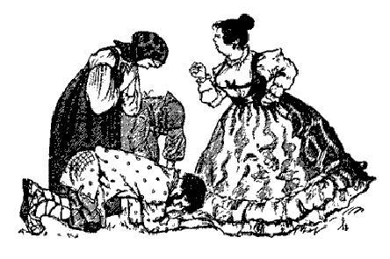Пробудилась на заре жена сапожника, видит - дом преотличный. Тотчас служанки к ней подбежали, подают умываться. Помылась - подали полотенце, вытерлась. Подают самовар. Села она чай пить. Староста приходит к ней на цыпочках. Она взглянула на него: что за мужик?- Тебе,- говорит,- что надо?- Я, барыня, пришел спросить, какой наряд на сегодня дадите.А она догадалась, как ответить:- Нешто вы не знаете? Что вчера делали, то и сегодня делайте!Староста вышел на кухню и говорит:- Сегодня барыня добрая, просто отроду такая не бывала!Живет сапожникова жена в усадьбе месяц и другой, и так ее расхвалили крестьяне - по всей округе нет лучше барыни! А барыня пробудилась утром у сапожника и кричит:- Слуги! Сапожник сидит и шьет:- Подымайся, баба, пора печь топить!- А ты кто такой! Подавай умываться!- Ах ты, барыня! Сама поди по воду: солнышко давно встало. - Вскочил со стула, сдернул ремень и давай ее хлестать. - Ты нешто не знаешь своей должности? Ты должна вставать и печь затоплять!И до того хлестал ее, пока не устал. Барыня взмолилась. Побрела по воду, потом за дровами, затопила печь, кое-чего сварила.И так жила она месяца два. За что ни возьмется, ничего у нее не выходит, все из рук валится: то щи недоварит, то воду разольет. Сапожник ее не раз колотил. И сделалась барыня добрая, работящая.Как услыхал об этом солдат, переменил ночью барыню и сапожникову жену.Утром встает барыня тихонько, выходит из своей комнаты:«Что это, я в старом доме? Откуда я взялась?»Спросила служанок:- Служанки! Как же я сюда попала?- Ты, барыня, нигде и не бывала!И с тех пор барыня мягкая-мягкая сделалась. А сапожникова жена стала жить по-старому.

